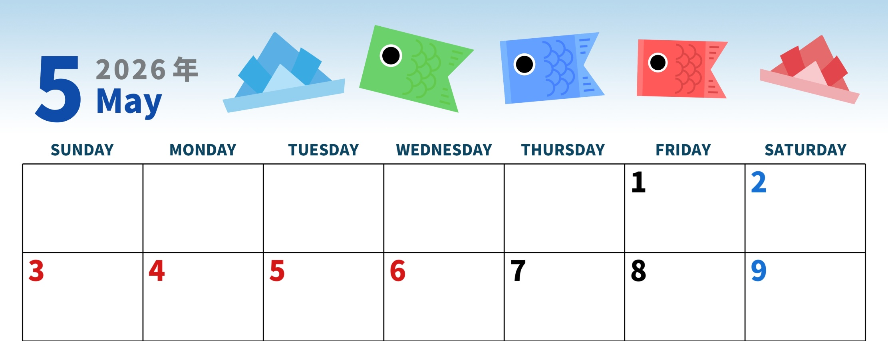
ゴールデンウィーク

2026

カレンダー

4/30

4/29
4/27

4/28

4/26

休診

休診
休診

休診

休診

休診

休診

休診

連休前後は混雑が予想されます。
ご来院の際は、お時間に余裕をもって受診をお願いいたします。

4/8(金)より通常通り行います。

